**Functioneel ontwerp**

Projectnaam: Vuurwerkshop

Auteur: Klant

Klas: 1H

Versie: 1

Datum: 30-11-2018

Inhoud

Use Case 2

Wensenlijst 3

Schermontwerp 3

# Use Case

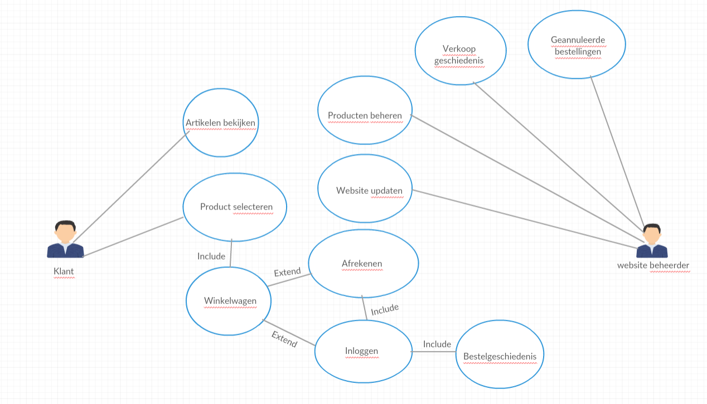

# Wensenlijst

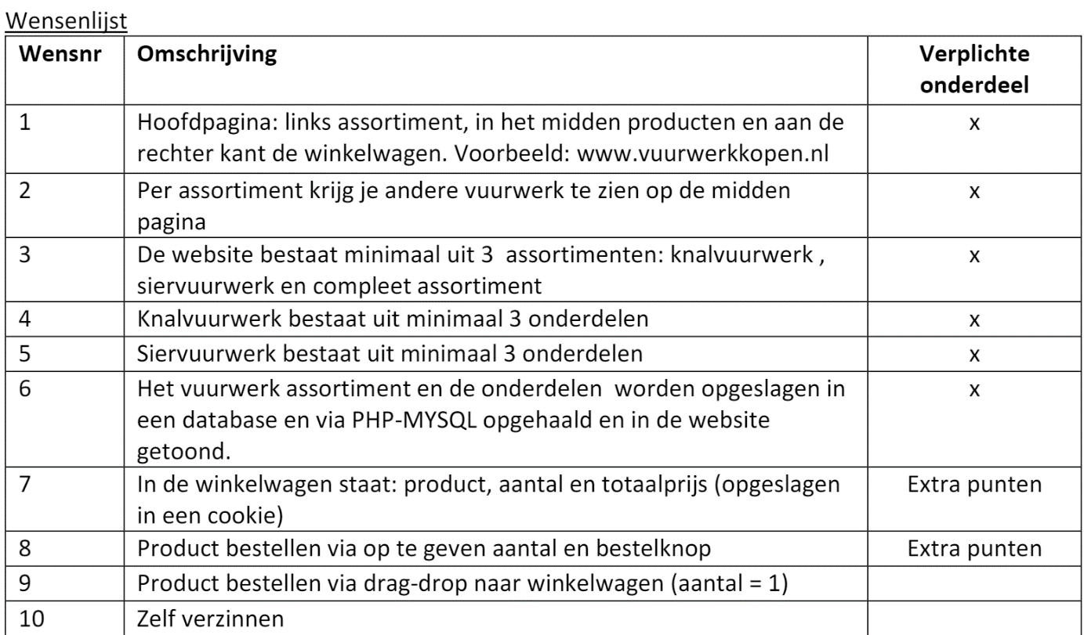

# Schermontwerp

